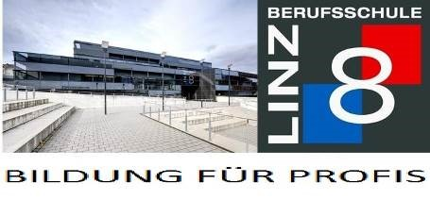
Anmeldung zur Berufsschule Linz 8
4020 Linz Glimpfinger Straße 8b
Tel. 0732 77 20-36400 E-Mail: bs-linz8.post@ooe.gv.at

Bitte sofort, spätestens 14 Tage nach Lehrzeitbeginn an uns per E-Mail übermitteln!

Angaben zum Lehrling

Vor- und Nachname: Klicken Sie hier, um Text einzugeben.
Geburtsdatum: Klicken Sie hier, um Text einzugeben. SV-Nr. Klicken Sie hier, um Text einzugeben.
Geburtsort: Klicken Sie hier, um Text einzugeben.
Adresse: Klicken Sie hier, um Text einzugeben.
Tel.: Klicken Sie hier, um Text einzugeben. E-Mail Adresse: Klicken Sie hier, um Text einzugeben.

Angaben zum Erziehungsberechtigten (nicht erforderlich, wenn Schüler volljährig ist)

Vor- und Nachname: Klicken Sie hier, um Text einzugeben.
Tel.: Klicken Sie hier, um Text einzugeben.

Vor- und Nachname: Klicken Sie hier, um Text einzugeben.
Tel.: Klicken Sie hier, um Text einzugeben.

Angaben zum Lehrverhältnis

Genaue Bezeichnung des Lehrberufs: Klicken Sie hier, um Text einzugeben.
Firma Klicken Sie hier, um Text einzugeben.
Lehrzeit von Klicken Sie hier, um Text einzugeben. bis Klicken Sie hier, um Text einzugeben.

Vorlehre oder Anrechnung: Klicken Sie hier, um Text einzugeben.

Bezüglich des Internatsplatzes: Bitte die Einberufung abwarten, dann erfolgt die Anmeldung im Portal unter „meininternat.at“.

Datum: 03.09.2020

Unterschrift mit Firmenstempel:

